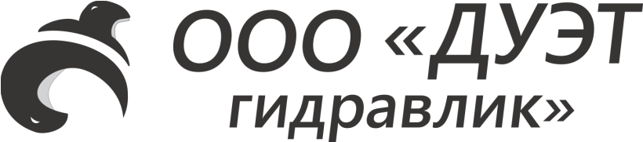 |  |  |  | 150001, г. Ярославль, ул. Наумова, дом 69, офис 11  Тел/факс: +7 (4852) 42-94-11, тел.: 95-90-35;  Многоканальный тел. Бесплатно по России  8-800-302-17-47  E-mail: duet-gidravlika@yandex.ru  E-mail: gidravlika-73@yandex.ru  ИНН 7604059715 КПП 760401001  Р/с 40702810516250003059  Филиал «Центральный» Банка ВТБ (ПАО) в г. Москва  БИК: 044525411  к/с 30101810145250000411  Наши сайты:  www.duet-gidravlika.ru, www.gidroapparat73.ru гидрораспределители.рф

Общество с ограниченно ответственностью
«ДУЭТ гидравлик»

Юридический адрес: 150001, г. Ярославль, ул. Наумова, дом 69, офис 11
Фактический/почтовый адрес: 150001, г. Ярославль, ул. Наумова, дом 69, офис 11
Телефон/факс: +7 (4852) 42-94-11, телефон: +7 (4852) 95-90-35
Многоканальный тел/факс (бесплатно по России) +7-800-302-17-47
Мобильные руководства: Директор +7 (903) 827-88-88

ИНН 7604059715 КПП 760401001 ОГРН 1037600402256

ОКПО 13930522 ОКАТО 78401373000 ОКТМО 78701000

ОКВЭД 28.12; 27.12; 33.12; 22.19.3; 46.69.9

Банковские реквизиты:

Р/с: 407 028 105 162 500 030 59
Филиал «Центральный» Банка ВТБ (ПАО) в г. Москве
Кор/счет: 301 018 101 452 500 004 11
БИК: 044525411
ИНН: 7702070139
КПП: 770943002
SWIFT: VTBRRUM2MS2.

Директор: Смирнов Александр Владимирович

Сайты: www.duet-gidravlika.ru, www.gidroapparat.ru, гидрораспределители.рф

E-mail: duet-gidravlika@yandex.ru E-mail: gidravlika-73@yandex.ru

Директор ООО «ДУЭТ гидравлик» А.В. Смирнов

